苗栗縣海寶國小辦理101年度防災教育－交通暨婦幼安全宣導

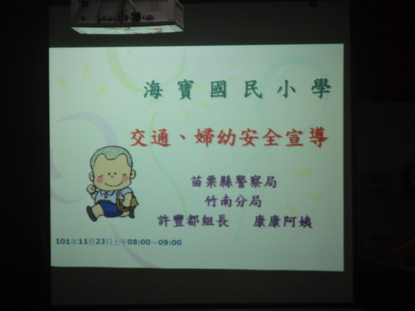 | 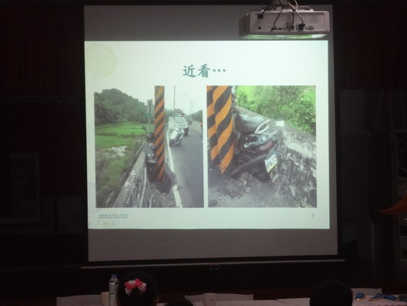
說明：101.11.23舉辦一~六年級師生交通暨婦幼安全宣導。 | 說明：以實際案例說明車禍的可怕！
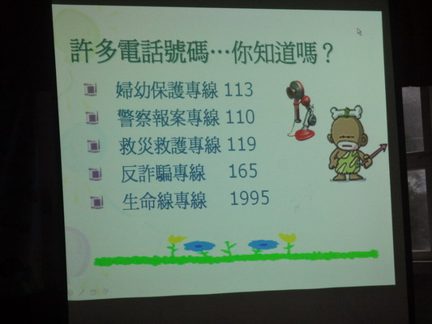 | 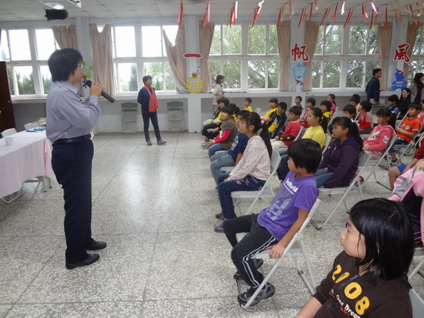
說明：提醒師生求救的管道。 | 說明： 康康阿姨向師生宣導：預防傷害。

